***Trasformatore didattico***

*Gianfreda, Nocera, Pirelli, Primiceri, Rizzello, Stella.*

*Liceo Scientifico “G. C. Vanini” Casarano (LE)*

Strumenti utilizzati:

* Due solenoidi (primario e secondario)
* Un traferro metallico
* Alimentatore
* Voltmetro

Fenomeni fisici osservabili:

* Induzione magnetica

Procedura:

Collegando la bobina primaria all’alimentatore abbiamo fornito al circuito una differenza di potenziale pari a circa 6 volt con corrente alternata e abbiamo misurato la differenza di potenziale ai capi del circuito secondario, non alimentato, costituito da un solenoide collegato in parallelo col voltmetro. Tra i due solenoidi è inserito un traferro graduato e scorrevole che costituisce la guida di campo magnetico tra i due circuiti.

Il voltmetro rileva una differenza di potenziale ai capi del solenoide secondario indotta dal campo magnetico variabile nell’avvolgimento primario; l’accoppiamento fra i due circuiti aumenta al diminuire della porzione scoperta del traferro, in particolare la tensione segue la relazione

$$V=V_{0}e^{-\frac{x}{x_{0}}}$$

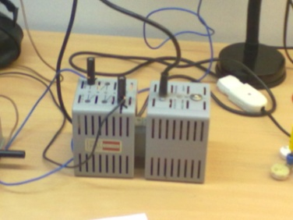

I due solenoidi utilizzati nell’esperimento

**Dati sperimentali:**

|  |  |
| --- | --- |
| **Spazio (cm)** | **Tensione (V)** |
| 1 | 9,40 |
| 2 | 7,80 |
| 3 | 6,00 |
| 4 | 4,60 |
| 5 | 3,35 |
| 6 | 2,40 |
| 7 | 1,65 |
| 8 | 1,00 |
| 9 | 0,60 |

**Elaborazione dati con Root:**

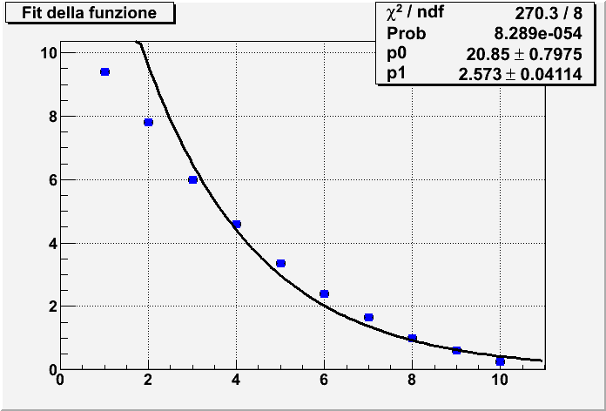

**Conclusioni:**

L’esperienza dimostra come la relazione tra la differenza di potenziale sul solenoide secondario e la distanza tra le bobine, determinata dal traferro, risulti seguire un andamento decrescente.

L’elaborazione dei dati rivela tuttavia una difficoltà ad adattare i dati sulla curva esponenziale prevista.